Рекомендации родителям.
Лексическая тема «Лето»

Данные упражнения помогут сформировать, обогатить и систематизировать словарный запас по лексической теме: «Лето».

- Вспомните все времена года и определите, какое время года сейчас? Назови предшествующее лету и последующее за летом время года. Какие изменения произошли летом в природе? Познакомить ребенка с названиями летних месяцев.

- Упражнение «Скажи наоборот»: Закончи предложения.
Зимой дни холодные, а летом ______________________
Зимой небо тёмное, а летом _______________________
Зимой день короткий, а летом _____________________

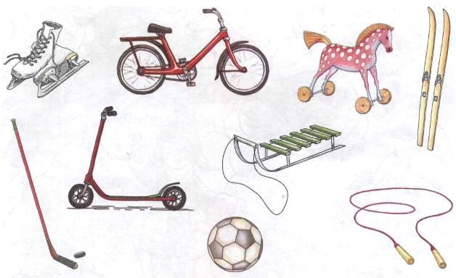
- Выбери, назови и обведи в кружок предметы, которые подходят для летних развлечений на улице.

- Игра «Какого цвета?». Перечисли фрукты, овощи и ягоды, которые бывают: Зелёного цвета - _______________________________________________________
Красного цвета -_______________________________________________________
Жёлтого цвета - _______________________________________________________
Оранжевого цвета - ____________________________________________________
- Упражнение «Подбирай, называй, запоминай»: Закончи предложения (подбери и назови как можно больше слов-определений и слов-действий).
Лето (какое?) — теплое, жаркое, дождливое, солнечное.
Солнце (какое?) — _______________________________________________________
Вода в реке (какая?) — ___________________________________________________
Погода (какая?) — ______________________________________________________
Летом (что делают?) — ____________________________________________________
- Упражнение «Найди 9 отличий и раскрась»

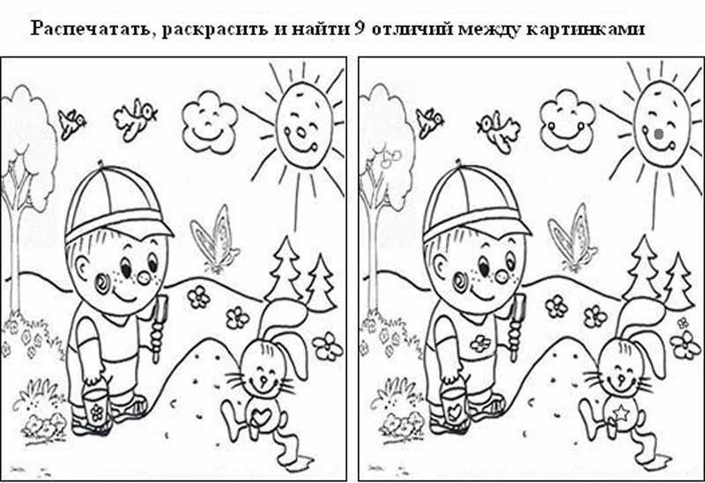

Желаю успехов!

Учитель-логопед
Галина Сергеевна

